**Сценарий осеннего праздника для детей старшего дошкольного возраста «Поездка в Простоквашино»**

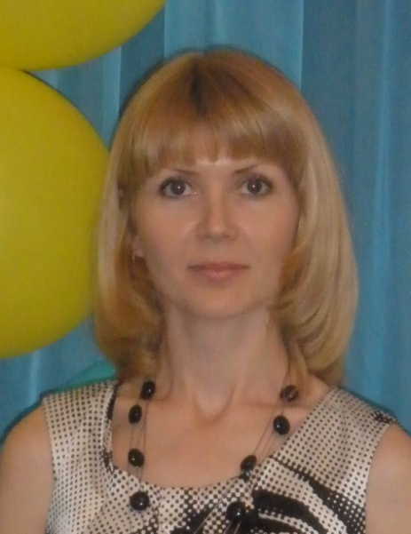

*С.А. Шарапова, музыкальный руководитель*

*МБДОУ № 114 г. Иркутска*

**Действующие лица:**

***Взрослые***

Ведущая

Почтальон Печкин

Кот Матроскин

Корова Гаврюша

*Звучит музыка, в зал входят дети, садятся на стульчики.*

**Ведущая:** Как я рада, ребята, что мы снова собрались в этом зале вместе, чтобы радоваться и веселиться на празднике. Сменилось время года, за чудесным, озорным летом пришла осенняя пора. Природа изменилась, и об этом мы сейчас расскажем.

**Песня «Что случилось, в чем секрет?»**

**1 ребенок:** Быстро лето улетело

Перелетной птицей вдаль.

Осень чудно расстелила

Увядающую шаль.

**2 ребенок:** Вмиг заворожила взоры

Огневой своей листвой,

Колоском, созревшим в поле,

Пожелтелою травой.

**3 ребенок:** Одарила гостья-осень

Урожаями плодов,

Моросящими дождями,

Кузовком лесных грибов.

**4 ребенок:** Так давайте славить осень

Песней, пляской и игрой.

Будут радостными встречи.

Осень, это праздник твой!

**Танец «Осенняя полька»**

*Раздается стук*

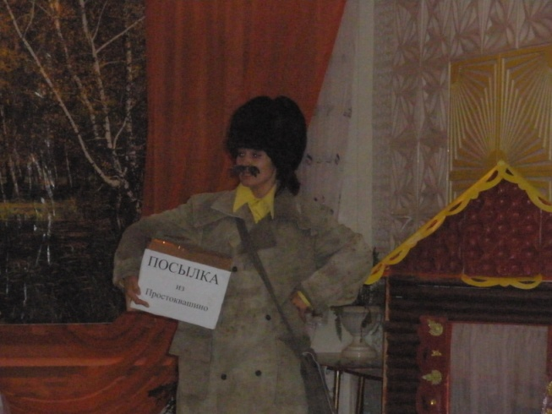

**Ведущая:**Кто там?

**Печкин:** Это я, почтальон Печкин! Я к вам по делу.

**Ведущая:** А по какому делу вы пришли?

**Почтальон:** Я вам посылку принес из Простоквашино, только я вам ее не отдам, у вас докУментов нет. Рано вам еще докУменты иметь.

**Ведущая:** Зачем же вы тогда посылку принесли?

**Печкин:** А затем, что так положено: раз посылка пришла, ее нужно принЕсть, а раз докУментов нетУ, ее не нужно отдавать. Я теперь так целЬную неделю ходить стану.

**Ведущая:** Да ладно вам сердиться-то, идите лучше чай пить. У нас уже все на столе!

*Печкин садится за стол, демонстративно меняет стул на ящик, пьет чай.*

**Ведущая** *(в сторону)*: Что же нам, ребята, делать? Как же нам посылку забрать?...Я вот что придумала! Мы такой же ящик найдем как у Печкина и поменяем.

*(громко)* Уважаемый, Печкин, а мы бы эту посылку у вас и сами не взяли. Зачем это нам гуталин?

**Печкин:** Какой такой гуталин?

**Ведущая:** Обыкновенный, которым ботинки чистят!

**Печкин:** Это кто же вам столько гуталина прислал? Вы что, гуталиновую будку открываете?

**Ведущая:** Это наш дядя прислал, он у нас сторожем на гуталиновой фабрике работает. У него этого гуталина, ну просто завались, вот и шлет, кому попало.

**Печкин:** Гуталин там или не гуталин, а посылку я вам не отдам.

**Ведущая:** Давайте лучше сыграем**!**

**Печкин:** Что за игра?

**Игра с Печкиным с конфетами**

*Ведущая меняет посылку.*

**Печкин:** Ах, вот какие бывают люди, до чужого добра жадные! Уйду я от вас!

*Берет посылку и уходит*

**Ведущая:** Наконец-то мы посмотрим, что лежит в посылке.

*Достает письмо, читает*

*«Здравствуйте, ребята!*

*Пишет вам кот Матроскин!*

*Наступила осень, у меня в деревне уродился богатый урожай. Приглашаю вас к себе в гости»*

Ну что, ребята, поедем к Матроскину?

**Дети:** Да!

**Ведущая:** Тогда вперед!

**Гимнастика «Поездка в деревню»**

**Ведущая:** Вот и приехали мы в Простоквашино. А вот и домик кота Матроскина.

*Под музыку выходит Матроскин*

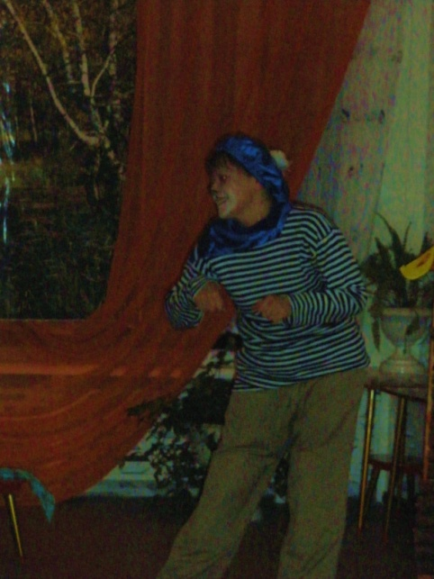

**Матроскин:** Здравствуйте, ребята! Я вас ждал!

**Ведущая:** Ой, я и не знала, что коты говорящие бывают! Я думала, что они только на деревьях кричать умеют!

**Матроскин:** Подумаешь…я еще и вышивать могу…и на машинке тоже.

**Ведущая:** Матроскин, мы пришли к тебе не с пустыми руками! Мы привезли тебе песню.

**Песня «Желтенькие листики»**

**Матроскин:** Какая чудесная осенняя песня! Я как раз собирался убирать урожай! Поможете мне?

**Дети:** Да!

**Игра «Веселый огород»**

**Игра с мешками «Перенеси картофель»**

**Игра «Передай морковку»**

**Матроскин:** Спасибо, ребята, за помощь. Ой, а про мою корову Гаврюшу совсем забыли! Мы сейчас с моею муркой, покажем вам цирковой номер!

Гаврюшааа, ко мне!

*Звучит фон «Му-ууу», выбегает Гаврюша (2-е взрослых переодетые в корову)*

**Цирковой номер Гаврюши**

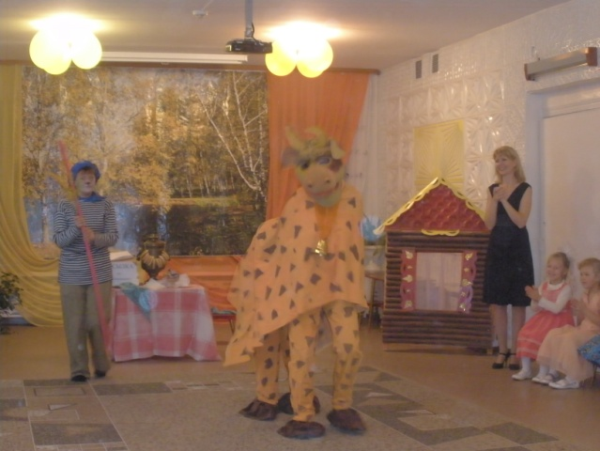

**Матроскин:** Гаврюша, лежать!

Гаврюша, барьер!

Гаврюша, сидеть!

Гаврюша, дай лапу!

Гаврюша, голос!

**Ведущая:** Спасибо, Гаврюша, за представление! А танцевать ты умеешь?

**Гаврюша:** Му-ууу!

**Танец «Сара Барабу»**

*Корова уходит*

**Матроскин:** Ребята, вам понравились мои яблочки спелые?

**Ведущая:** Какие яблочки? Мы ничего не ели!

**Матроскин:** А вы в посылку поглубже загляните и увидите!

*Ведущая заглядывает в посылку, достает угощения. Кот Матроскин прощается с ребятами, дети возвращаются в группу.*